# 2 CAMERA MOVEMENT & LAYER PARENTING

|  |  |  |
| --- | --- | --- |
| **NIM** | : | 2118080 |
| **Nama** | : | Syahdan Izzur Rosuli |
| **Kelas** | : | B |
| **Asisten Lab** | : | M. Zainul Musyafa' (2118050) |
| **Baju Adat** | : | Cak dan Ning (Jawa Timur) |
| **Referensi** | : | https://cdnwpseller.gramedia.net/wp-content/uploads/2021/09/01210916/Baju-Cak-dan-Ning.jpg |

## Tugas 2 : Menerapkan Efek Background Parallax dan Karakter Berjalan

1. **Membuat Dokumen Baru**
2. Buka Adobe Animate. Pilih preset HD lalu klik Create.

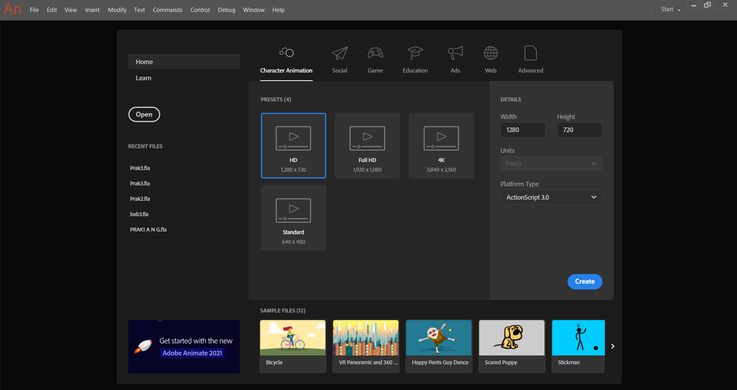

### 1.1 Tampilan Create Document

1. Jika sudah, tampilan awal akan muncul.

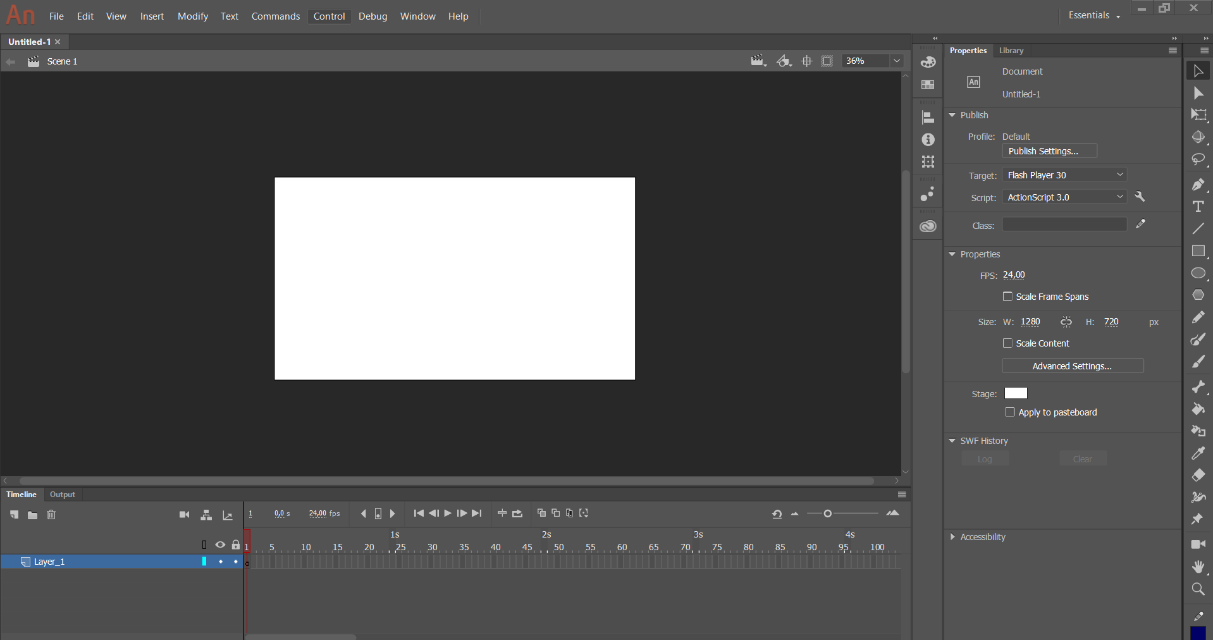

### 1.2 Tampilan Dokumen Baru

1. **Camera Movement**
2. Klik File, pilih Import > Import to Stage untuk mengimport gambar bahan. Pilih file di folder bahan lalu pilih file gunung klik open. Sesuaikan background gunung. Lalu ubah nama layer menjadi pegunungan, lalu kunci layer.

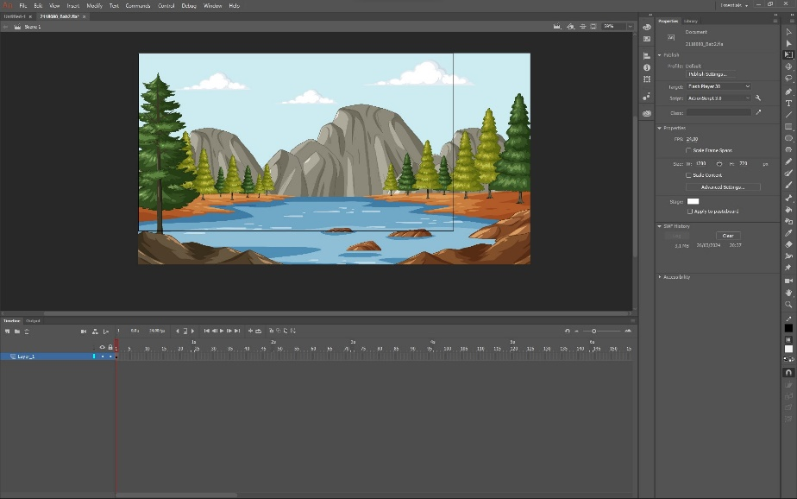

### 1.3 Tampilan Pegunungan

1. Selanjutnya buat layer baru bernama Rumput, Rambu dan Jalan, setelah itu import dan sesuaikan.

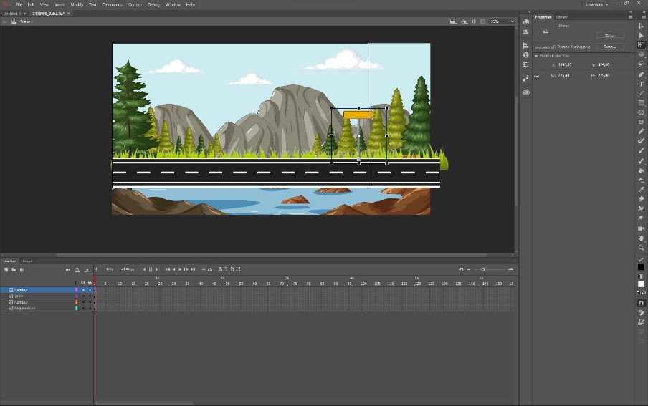

### 1.4 Tampilan Background

1. Selanjutnya klik kanan pada Rambu, lalu klik Convert to Symbol

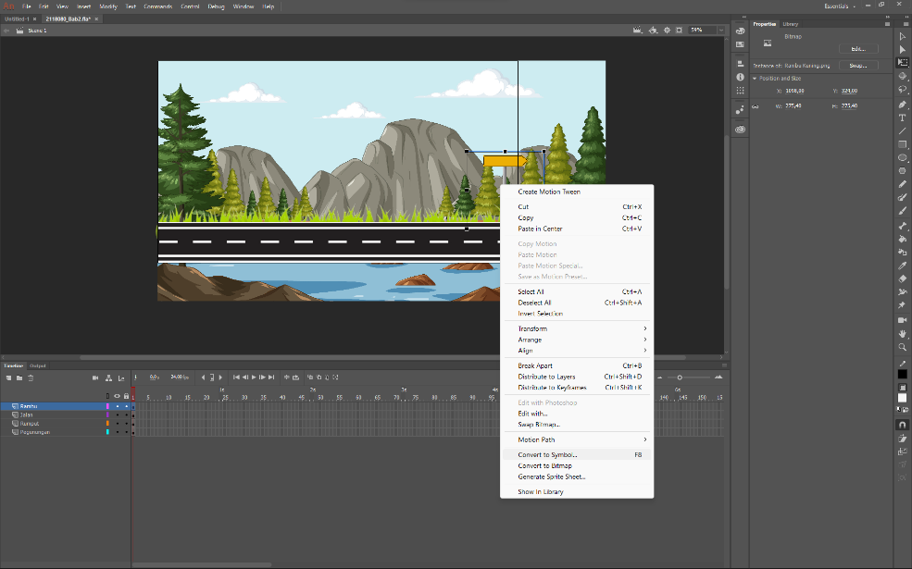

### 1.6 Tampilan Convert to Symbol

1. Sesuaikan namanya dengan layernya dan ubah type menjadi Graphic

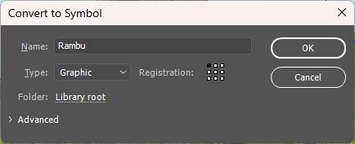

### 1.7 Tampilan Dialog Convert to Symbol

1. Kunci semua layer kecuali pada layer rambu

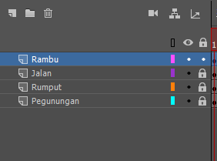

### 1.8 Tampilan Kunci Layer

1. Klik Add Camera, maka layer Camera akan muncul diatas sendiri

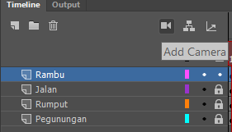

### 1.9 Tampilan Tambah Camera

1. Klik Window pada menu bar, lalu pilih Layer Depth dan sesuaikan kedalaman dari masing masing gambar

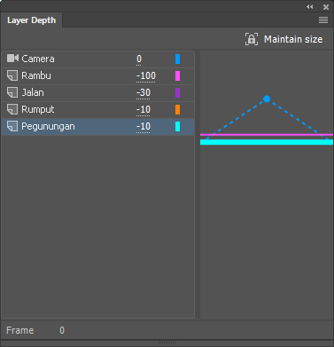

### 1.10 Tampilan Buka Layer Depth

1. Pada Frame ke 215 gunakan Camera Tool kemudian tahan dan geser kursor ke kanan sambil menekan tahan Shift, maka objek-objek akan bergeser ke kiri.

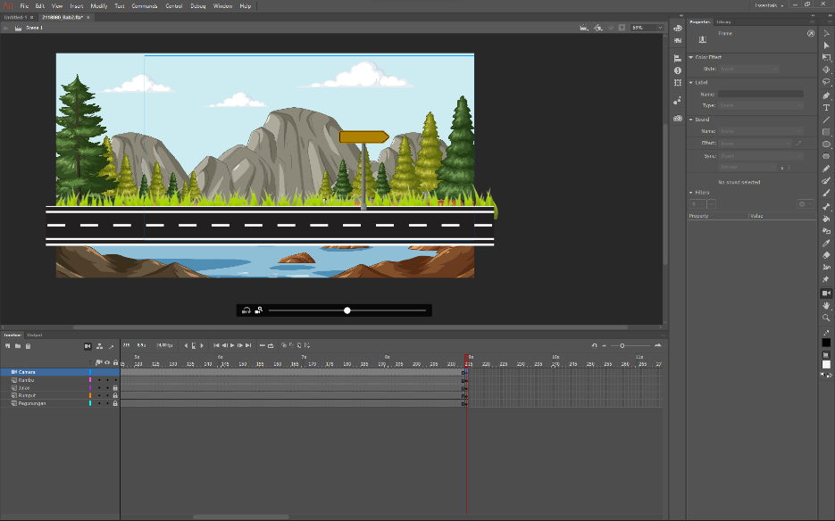

### 1.12 Tampilan Mengatur Camera

1. Klik diantara frame 1 – 215 pada layer Camera, klik kanan kemudian klik Create Classic Tween.

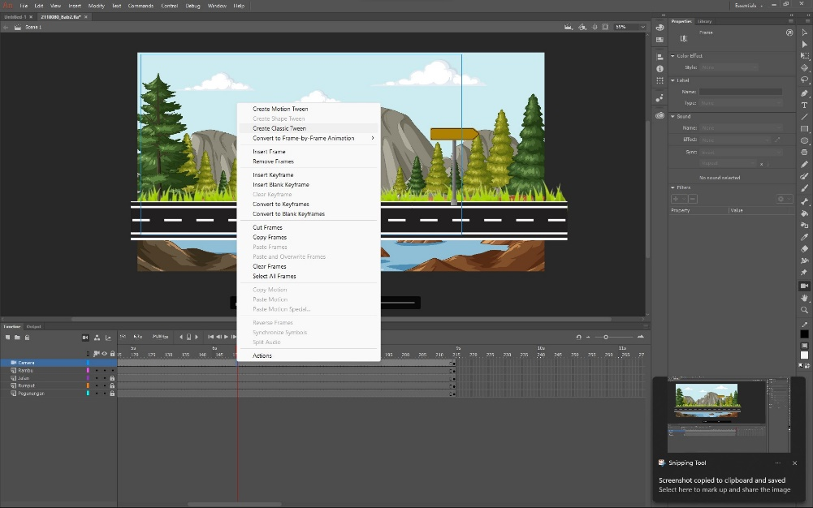

### 1.13 Tampilan Create Classic Tween

1. **Layer Parenting**
2. Import file karakter dengan cara klik file, pilih import lalu import to stage dan pilih file AI karakter

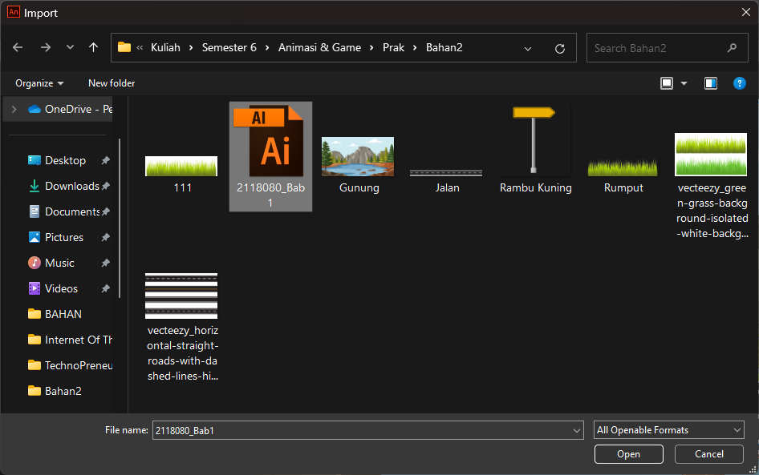

### 1.14 Tampilan Import Karakter

1. Lalu akan muncul dialog Import. Lalu klik Import

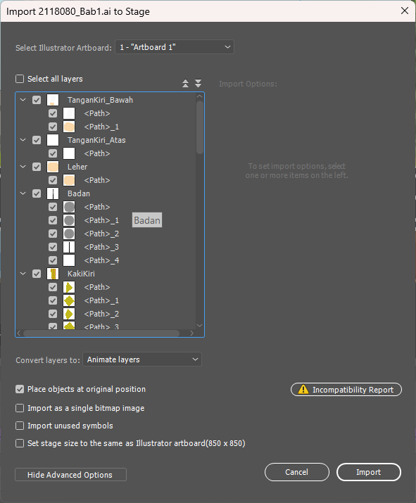

### 1.15 Tampilan Dialog Import

1. Pada frame 1 layer Karakter, klik kanan karakter lalu klik Convert to Symbol

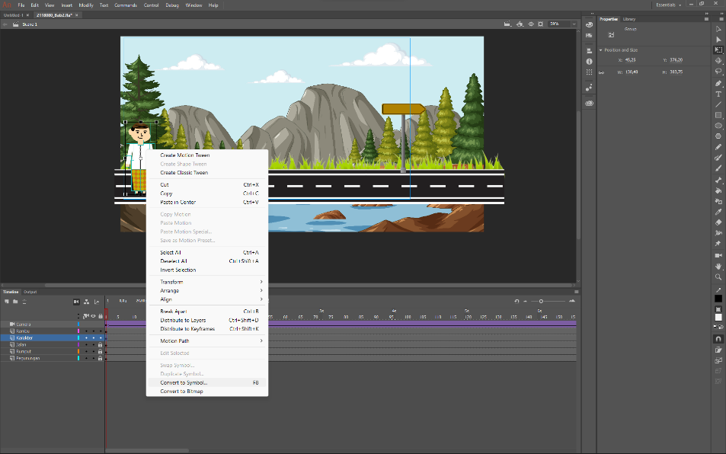

### 1.16 Tampilan Convert to Symbol

1. Lalu ubah nama menjadi Karakter

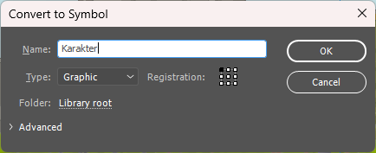

### 1.17 Tampilan Dialog Convert to Symbol

1. Double klik pada karakter, lalu kita akan memisahkan setiap anggota badan menjadi satu layer per anggota dengan kelik kanan lalu cut tiap bagian

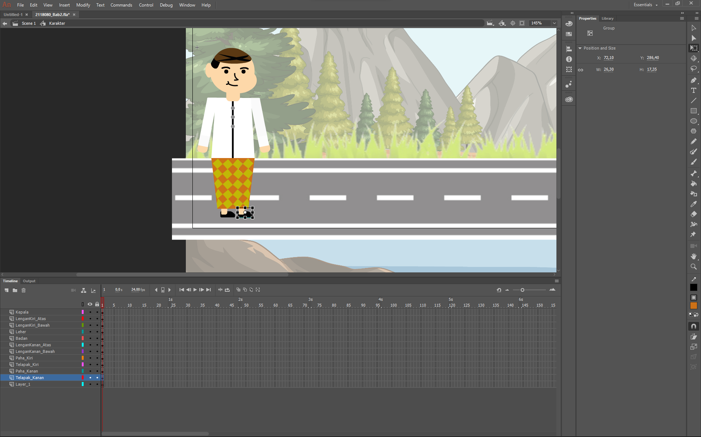

### 1.18 Tampilan Scene Karakter

1. Lalu klik kanan pada setiap anggota tubuh, pilih Convert to Symbol

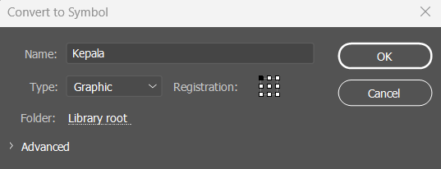

### 1.19 Tampilan Convert to Symbol

1. Klik Show All Layers as Outline, agar mudah menggeser titik yang diperlukan

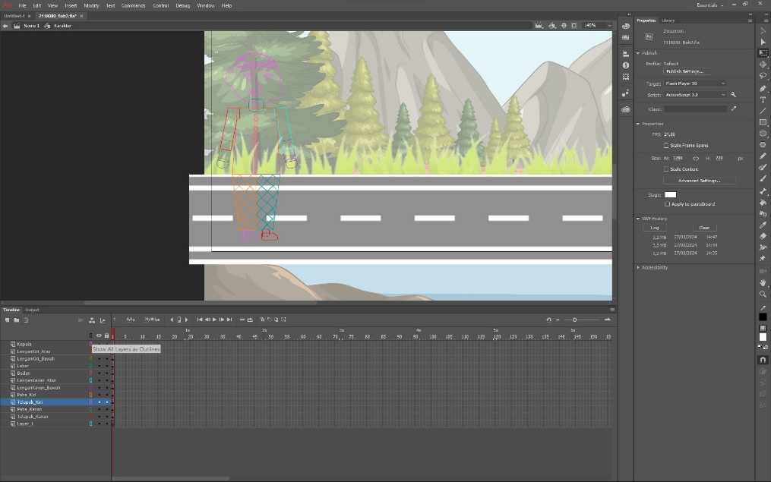

### 1.20 Tampilan Show All Layer as Line

1. Lalu klik pada Kepala, geser titik putar kepala seperti gambar. Lakukan pada setiap anggota badan geser titik putih ke titik putar

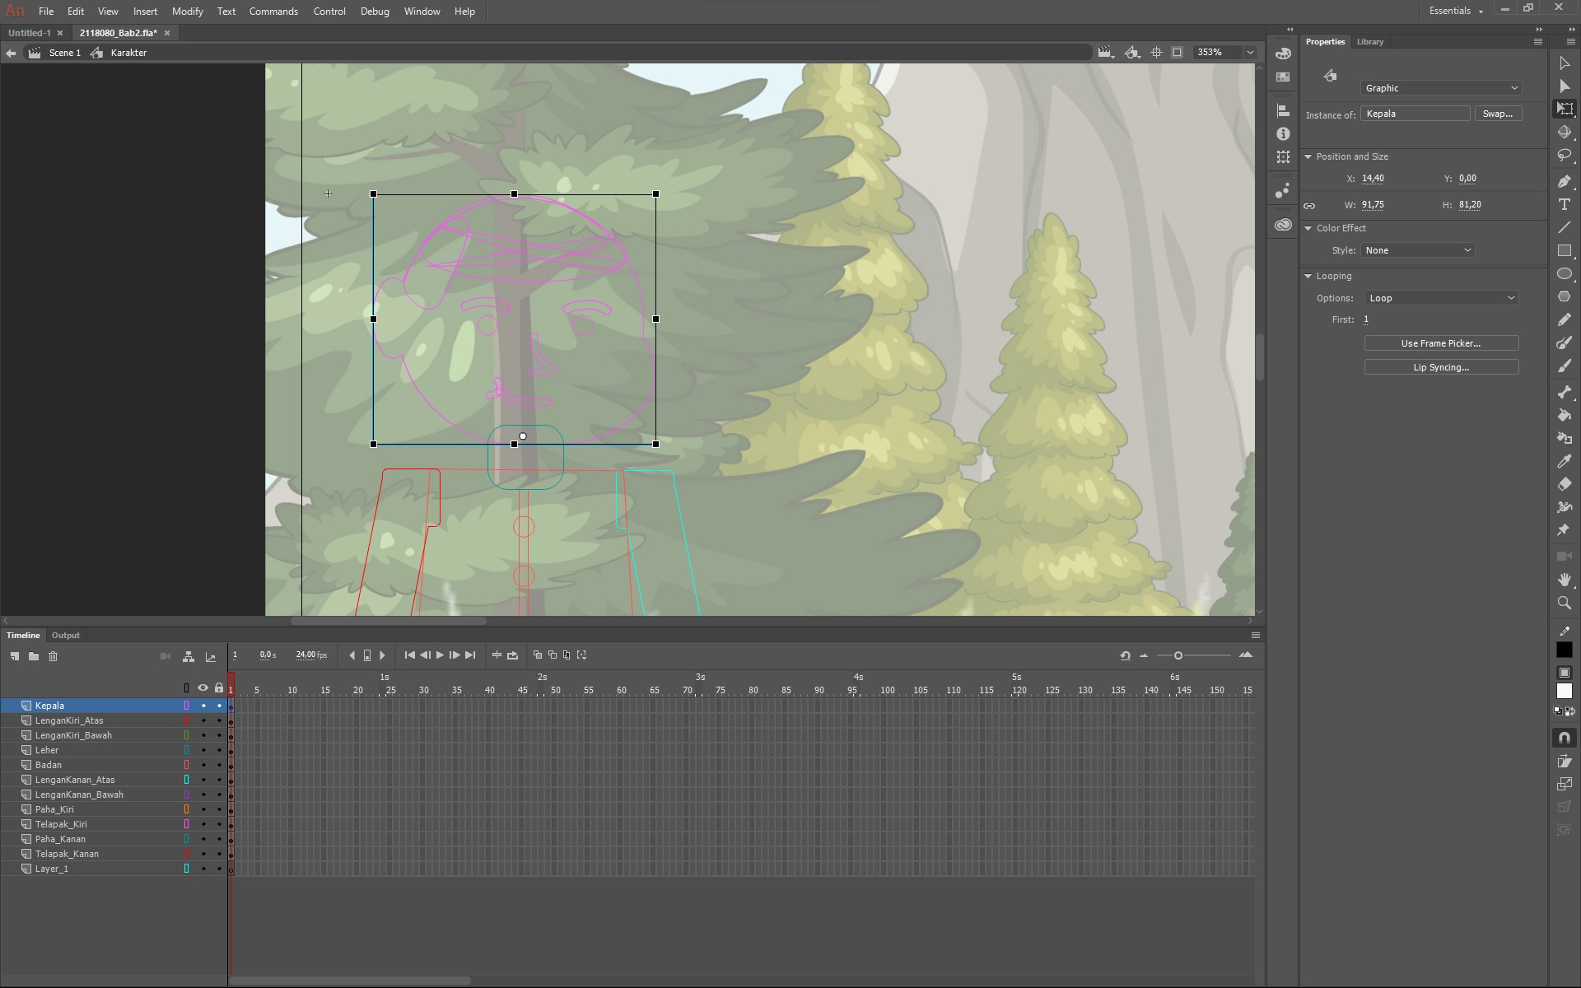

### 1.21 Tampilan Titik Putar Kepala

1. Klik show parenting view lalu sambungkan antara layer satu dengan yang lain dengan men-drag kotak warna frame untuk menghubungkan layer anggota badan yang terpisah seperti pada gambar di bawah ini

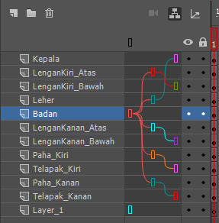

### 1.23 Tampilan Sambungan Layer

1. Blok semua layer pada frame 30, klik kanan dan klik Insert Keyframe

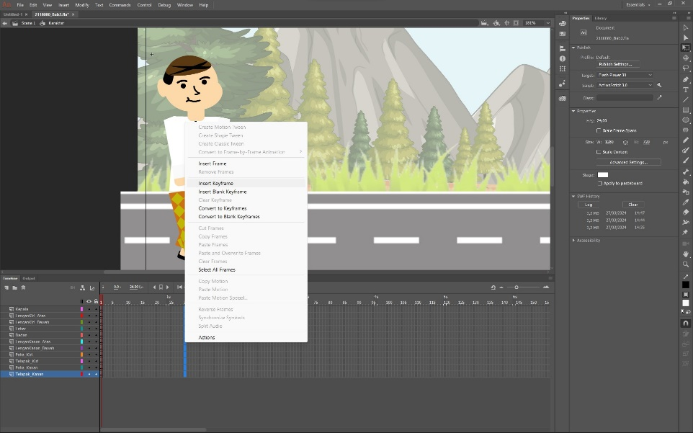

### 1.24 Tampilan Add Keyframe

1. Blok semua layer pada frame 5, lalu klik kanan insert keyframe. Setelah itu gerakkan karakter. Juga lakukan pada frame 10, 15, 20 dan 25.

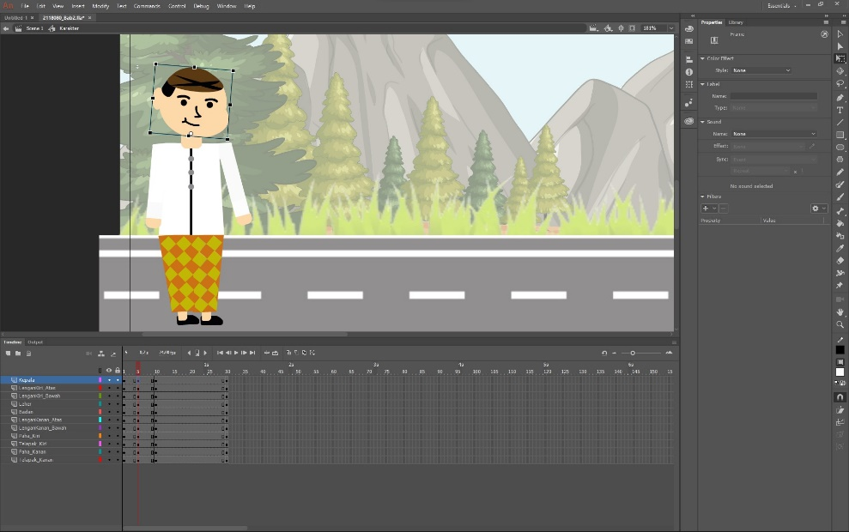

### 1.25 Tampilan Gerakkan Karakter

1. Blok frame 1 – 30 pada semua layer, lalu klik kanan, klik Create Classic Tween

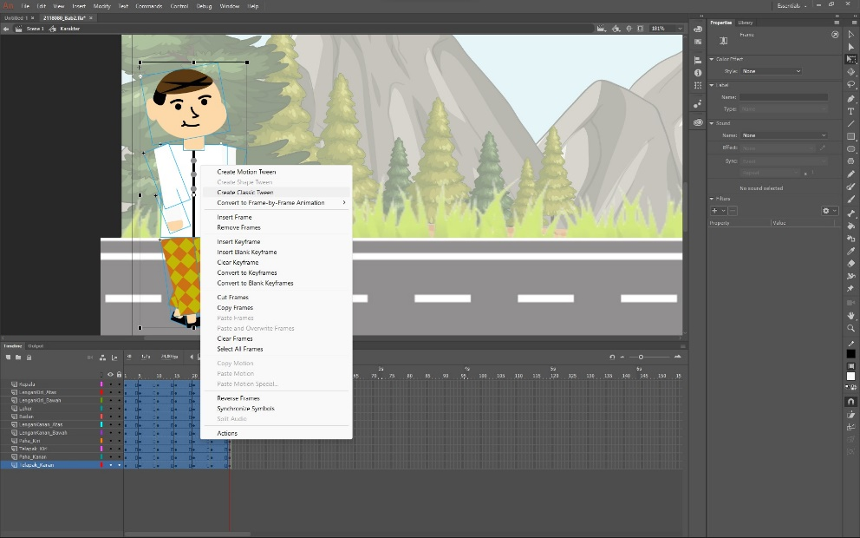

### 1.26 Tampilan Create Classic Tween

1. Lalu kembali ke Scene 1, kemudian klik kanan pada frame 215 layer Karakter, kemudian klik Insert Keyframe

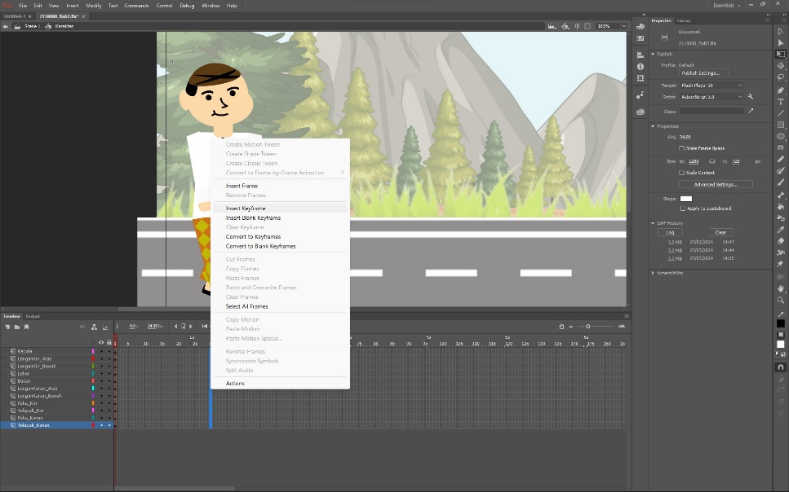

### 1.27 Tampilan Insert Keyframe

1. Ubah posisi karakter dengan menggesernya ke kanan

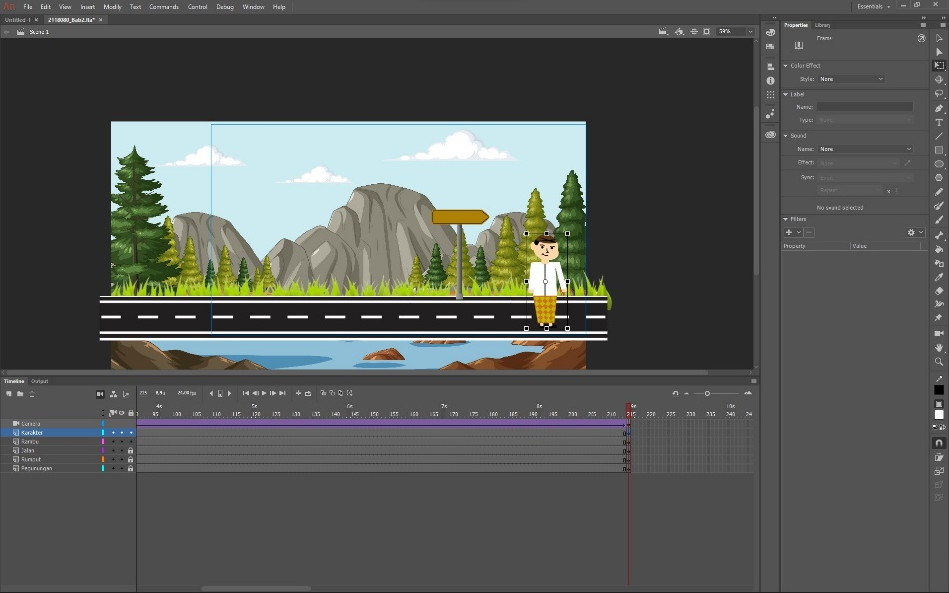

### 1.28 Tampilan Ubah Posisi

1. Klik kanan pada antara frame 1 – 215 pada layer Karakter, klik Create Classic Tween

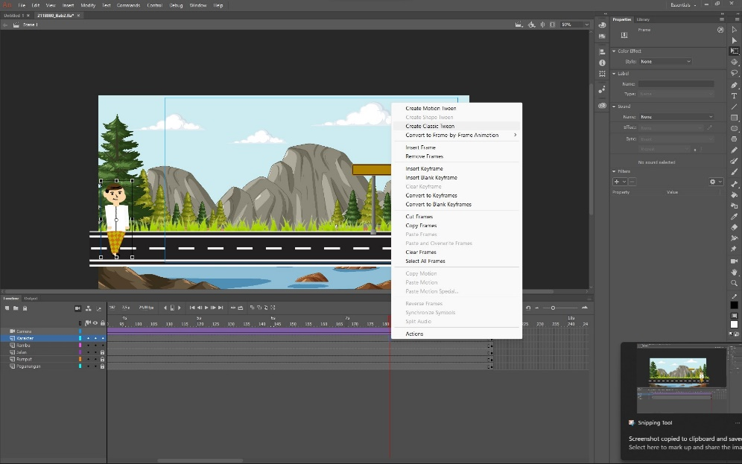

### 1.29 Tampilan Create Classic Tween

1. Tekan Ctrl+Enter untuk menampilkan preview hasil

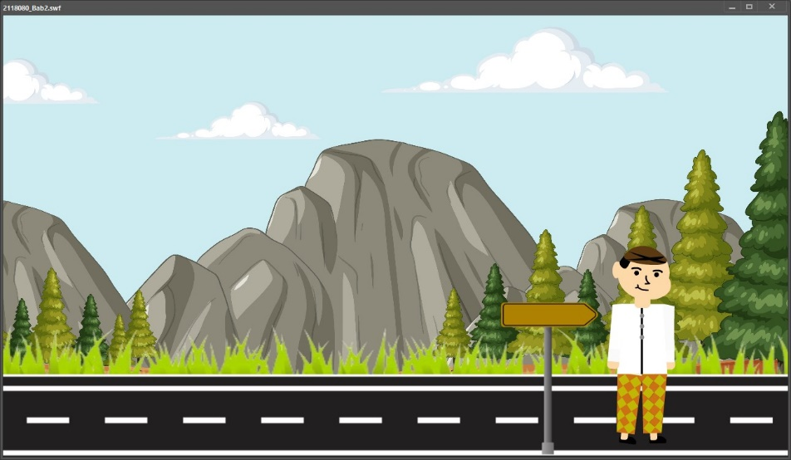

### 1.30 Tampilan Hasil